**Лабораторна робота № 1**

**РЕКУРСІЯ**

**ФБ-22 Дажук Павло**

**Варіант 5**

6. Рекурсивно обчислити суму цифр заданого натурального числа.

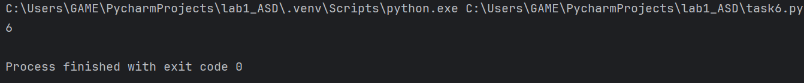

14. Реалізувати алгоритм для розв’язання задачі «Ханойські вежі». Виписати послідовність ходів для перекладання n дисків вежі (n = 2; 3; 4; 5 дисків, використати онлайн гру).

